DEMO giao diện đặt phòng khách sạn

* Giao diện đăng nhập

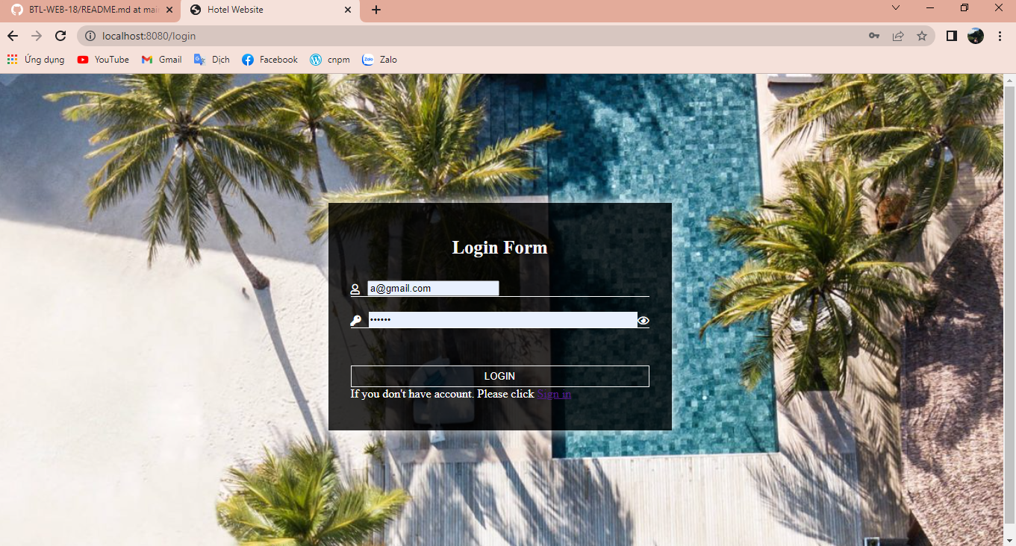

* Giao diện đăng kí

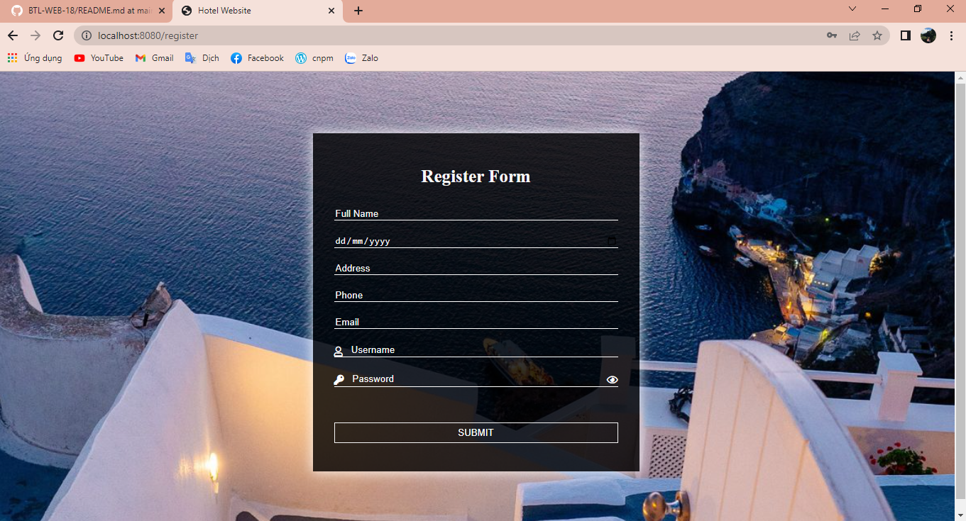

* Giao diện với người dùng là admin
* Trang HomePage trả về tổng doanh thu theo từng phòng

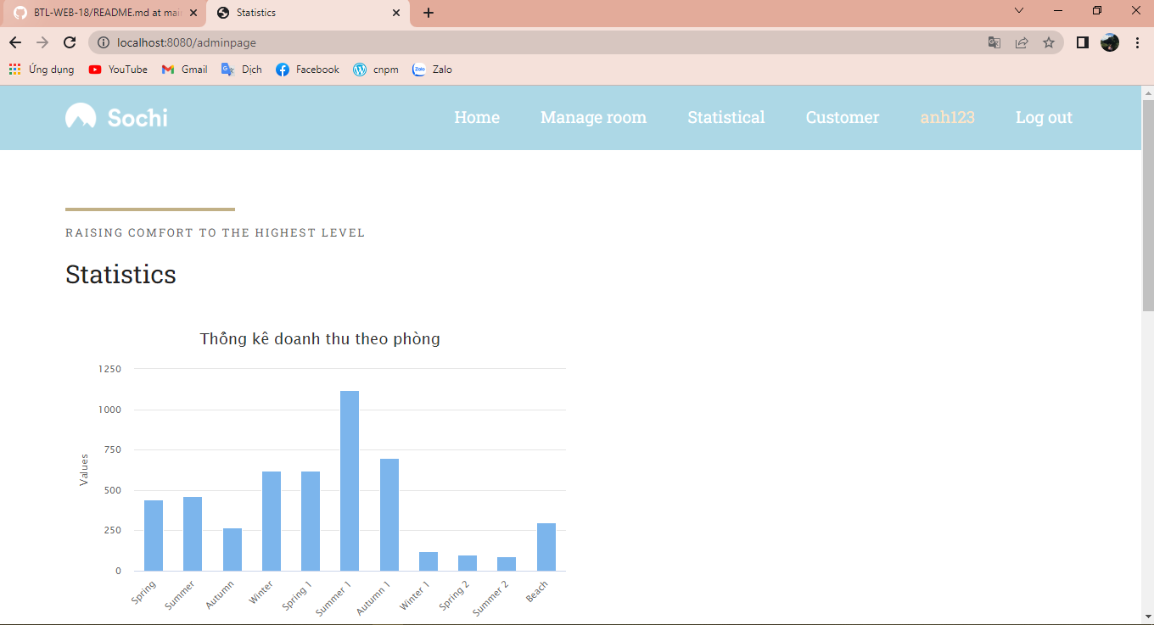

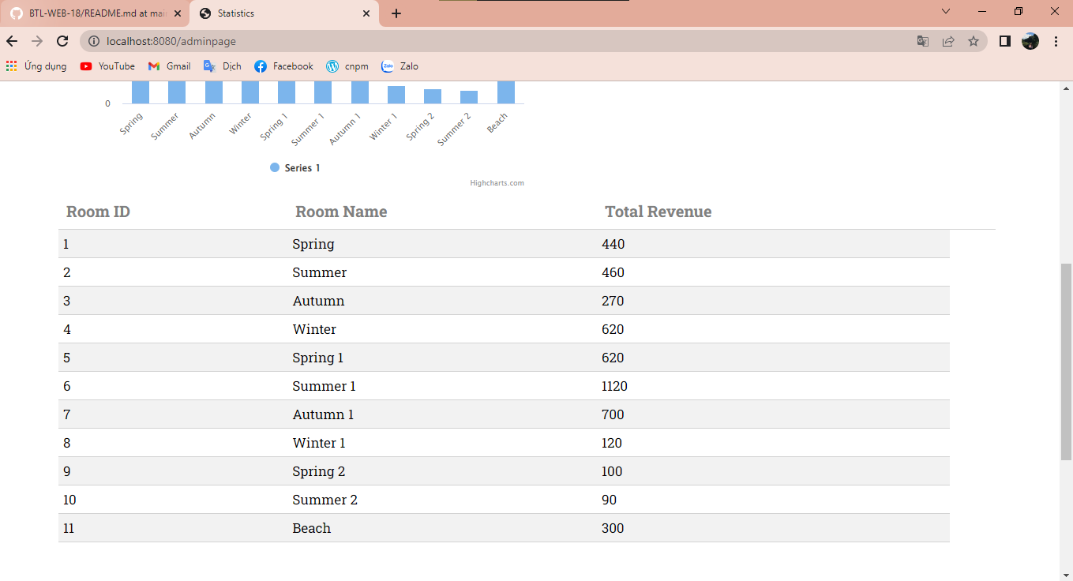

* Giao diện chức năng quản lí phòng: xem được list chức năng từng phòng và option đến các chức năng xem chi tiết từng phòng, thêm, sửa, xóa phòng

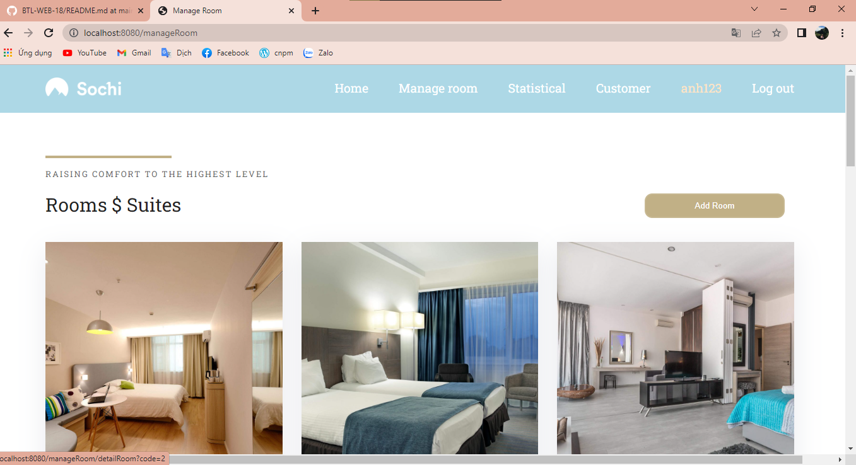

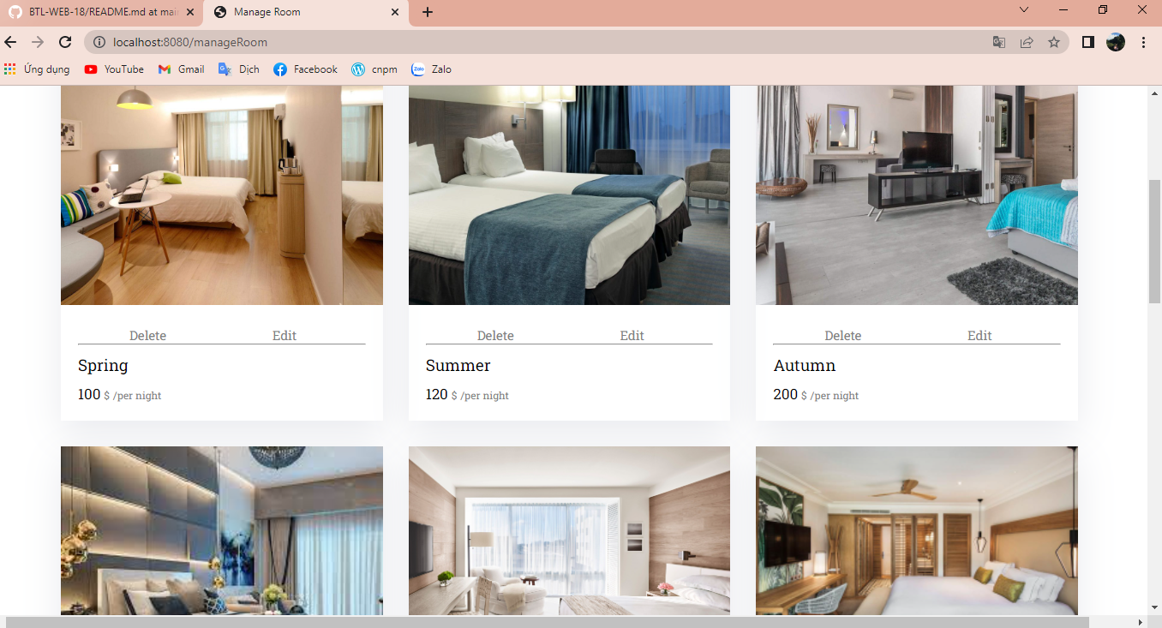

* Giao diện chức năng thêm phòng

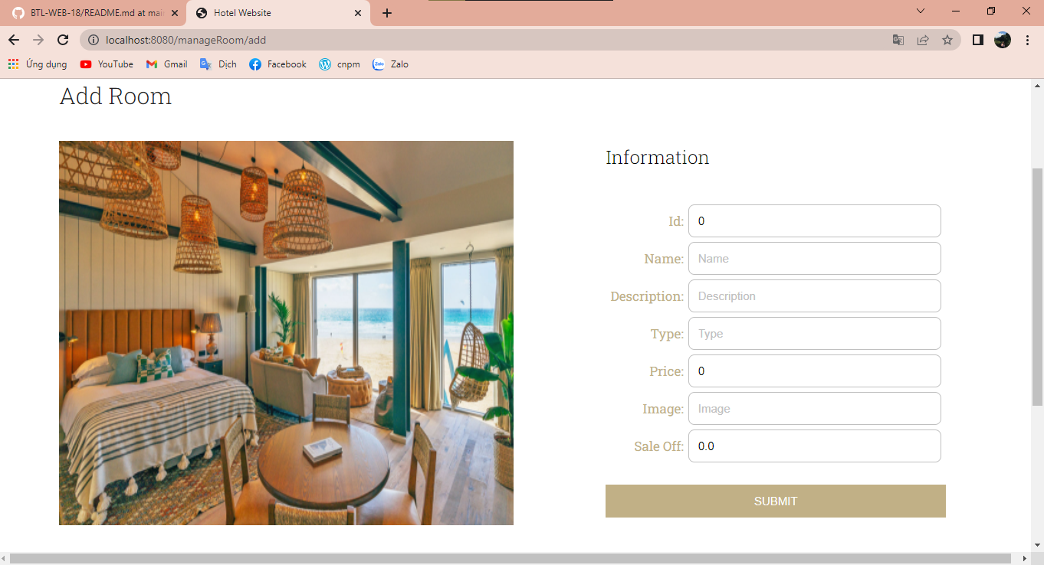

* Giao diện chức năng xóa phòng

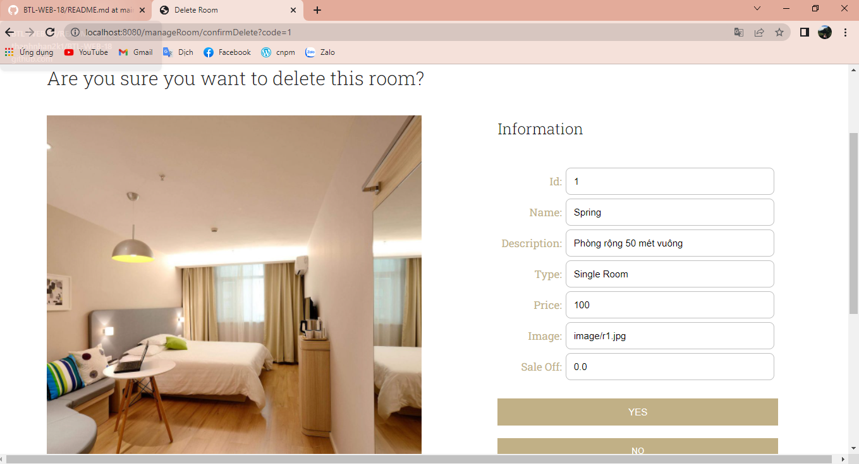

* Giao diện chức năng sửa thông tin phòng

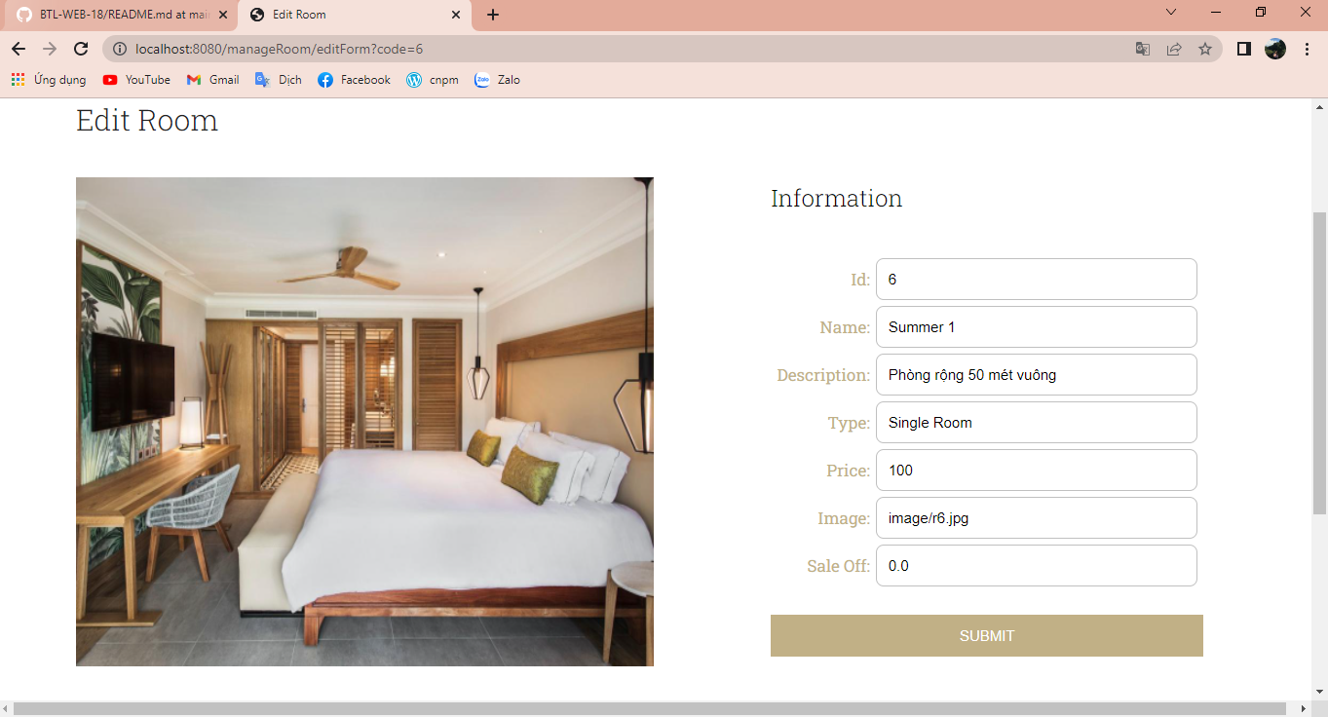

* Giao diện thống kê khách hàng

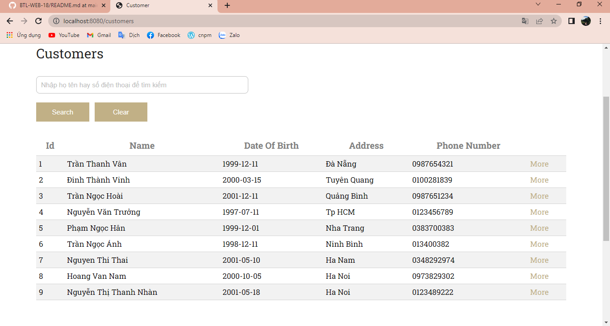

* Giao diện tìm thông tin khách hàng theo số điện thoại hoặc tên

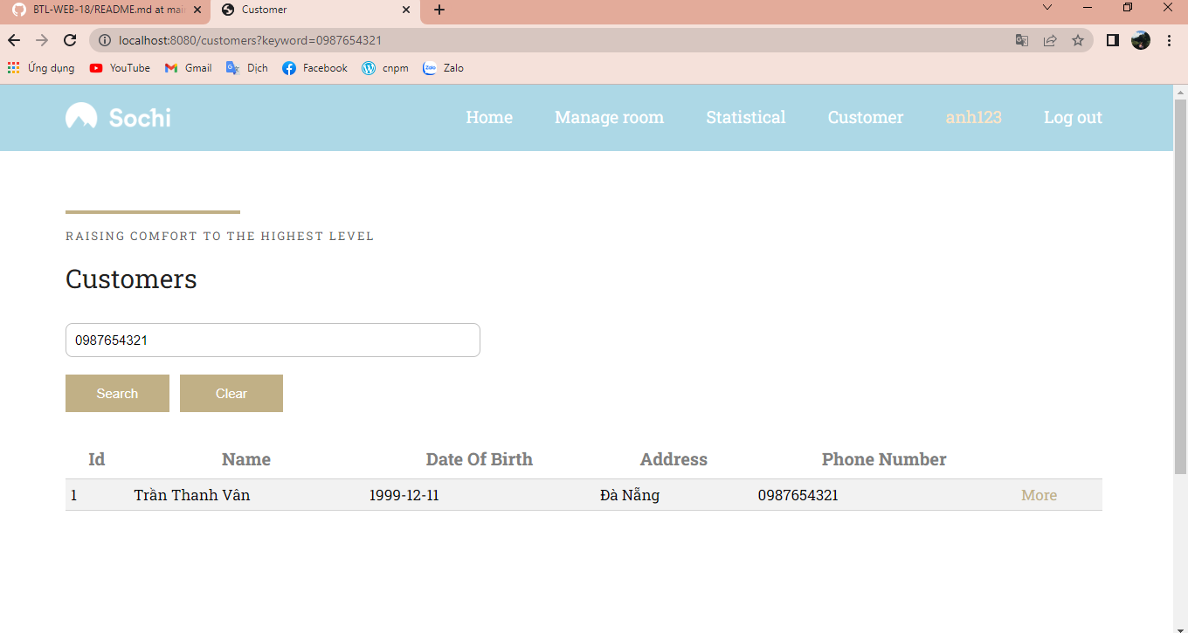

* Giao diện thông tin chi tiết khách hàng

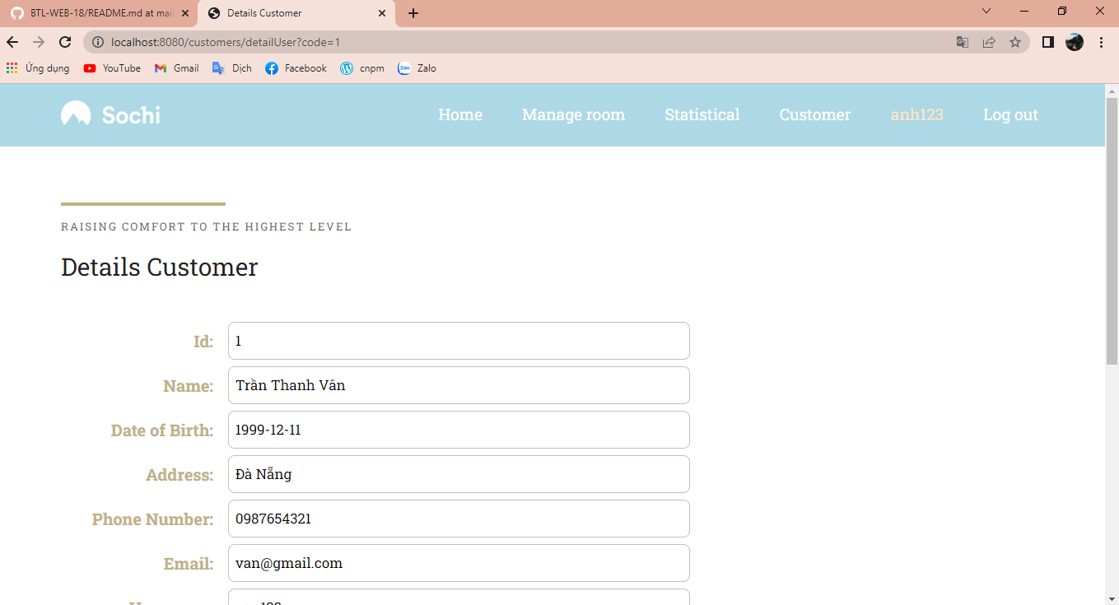

* Giao diện thống kê hóa đơn đặt phòng của khách hàng

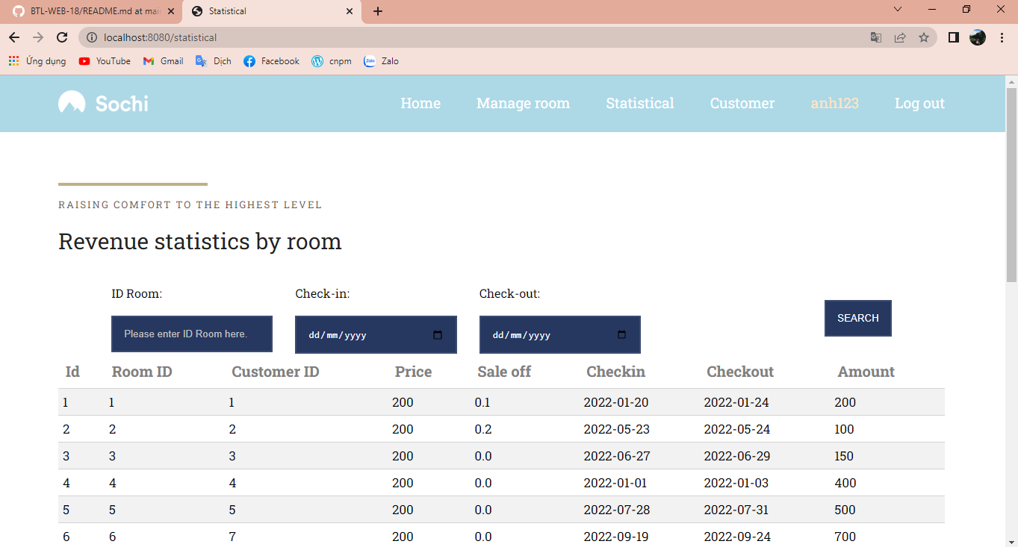

* Tìm kiếm theo mã phòng để xem hóa đặt phòng của phòng đã chọn

